Взаимодействие с родителями
по формированию привычки к здоровому образу жизни.
Хващинская Наталья Алексеевна, инструктор по физической культуре
МБДОУ № 14, г. Курск
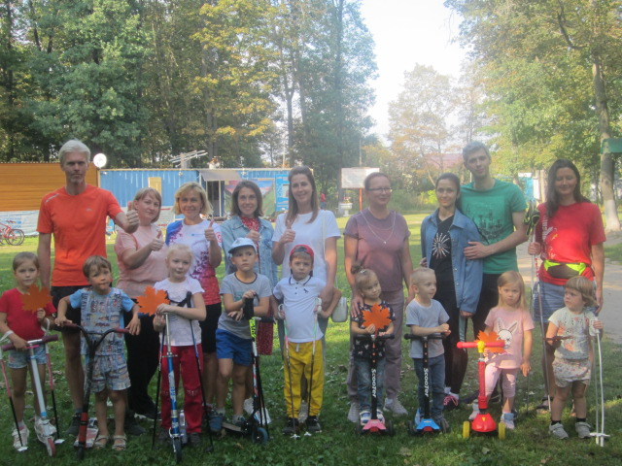
Для каждого ребёнка мама и папа - это поддержка, одобрение и помощь. Не секрет, что всё «идет» из семьи. Как устроено в семье, традиции, взгляды, привычки, так и ребёнок видит и относится к окружающему миру.
Когда мама, папа рядом,
То помогут даже взглядом.
Если что-нибудь случилось
И беды не получилось.
Знают все от А до Я
Что главней всего семья!
(Хващинская Н.А.)

Традиции и устои семьи крепки и передаются из поколения в поколение. В том числе и в семьях, где пропагандируется спорт и здоровый образ жизни.
На протяжении нескольких лет моей работы я не только наблюдала за такими семьями, но и активно контактировала, создавая условия для реализации задач воспитания здорового поколения. Постепенно к таким семьям присоединялись и другие. Нередко я примером своей семьи (мои дети тоже посещали детский сад) на практике показывала ценность активного отдыха, участия в эстафетах, соревнованиях, лыжных прогулках.
Постепенно образовалась система еженедельных прогулок с семьями воспитанников. Что привлекало родителей? На мой взгляд, их желание видеть своего ребёнка здорового, счастливого, успешного и спортивного.
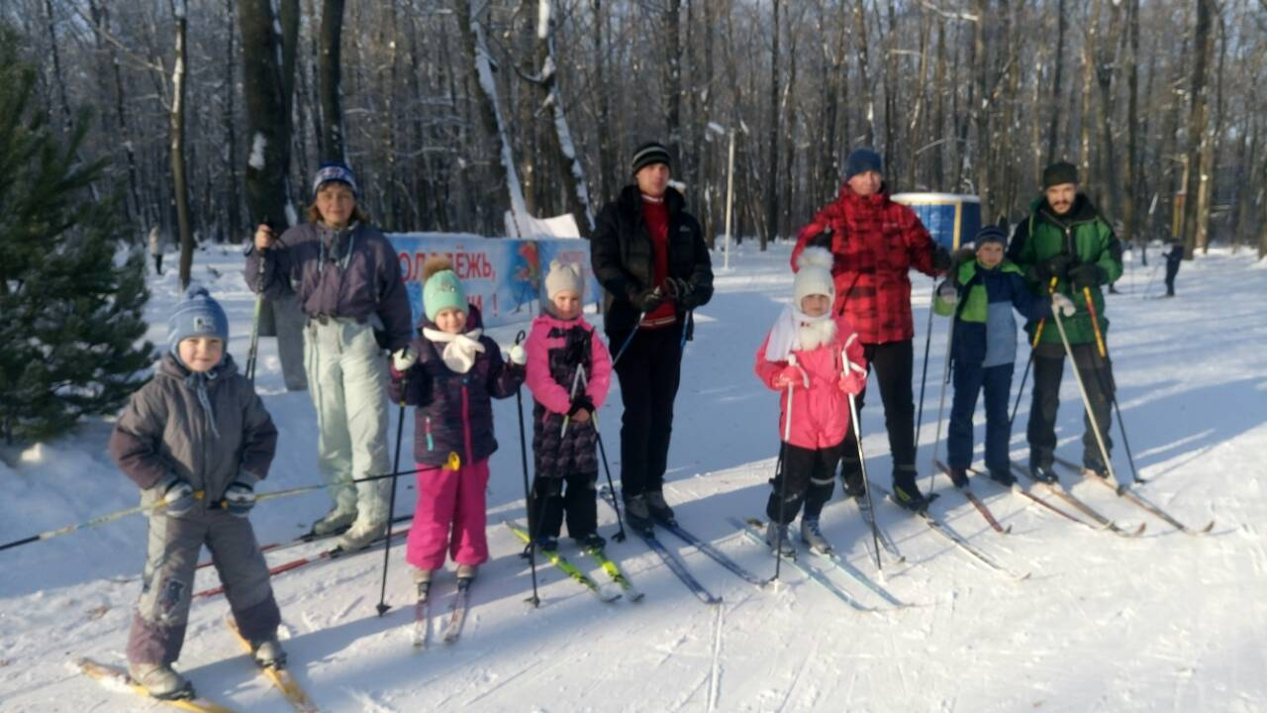
Хорошо, когда родители интересуются деятельностью детей, их достижениями и победами, ещё лучше, когда они сами принимают непосредственное участие. Помню как воспитанник сказал папе:
- «Папа, ты тоже возьми себе лыжи, мы вместе пойдем на прогулку!» Впоследствии эта семья так заинтересовалась этим видом спорта, что приняли участие в «Лыжне России-2022»
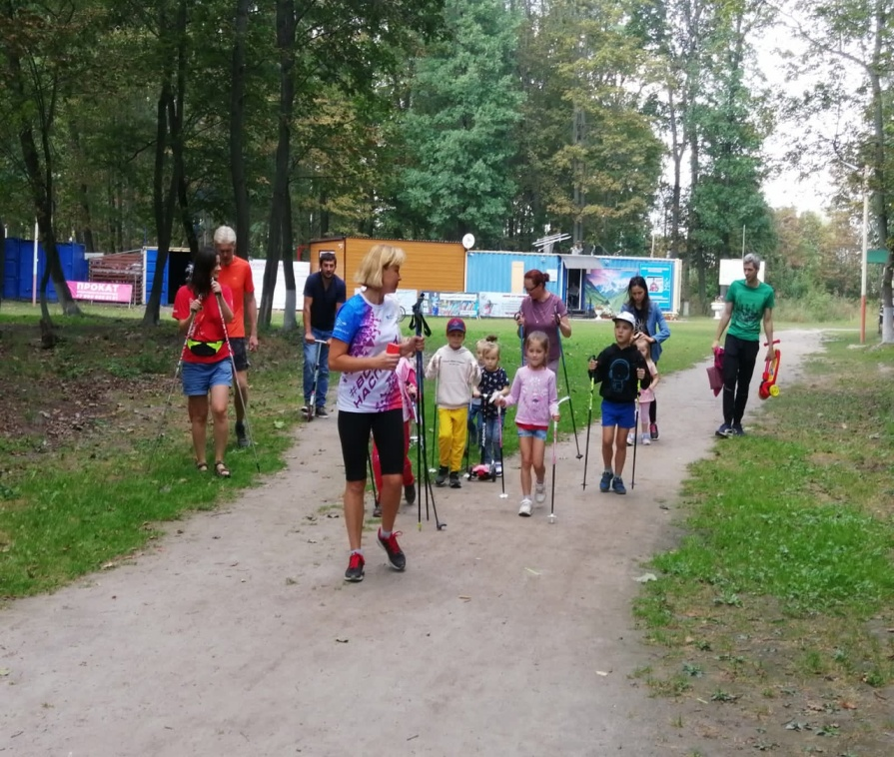
Самый простой и доступный вид активного отдыха - это спортивные прогулки в лес в выходной день. С раннего утра всей семьёй, на свежем воздухе, выполняя активные движения можно совместить прогулку и занятия спортом.
Причём возраст участников не имеет значение, каждый по силам и интересам найдет себе занятие. На такие прогулки приходят и младшие братья и сестры. Пока старшие пробовали свои силы на самокате, младшие собирали великолепные осенние букеты, затем с которым все вместе придумали осенний танец и сделали замечательные фотографии.
Из опыта моей работы могу сказать, что родителям и детям интересно всё: и эстафеты, и лыжные прогулки, и скандинавская ходьба с палками, и походы с палаткой, и квест с элементами ориентирования. В любое время года находится деятельность, интересующая родителей и детей объединяющая совместным выполнением тех или иных задач. Это зависит от творчества педагога, детей и родителей. Это, безусловно, сплачивает семью, помогает достичь взаимопонимания и формирует привычку вести здоровый образ жизни.

